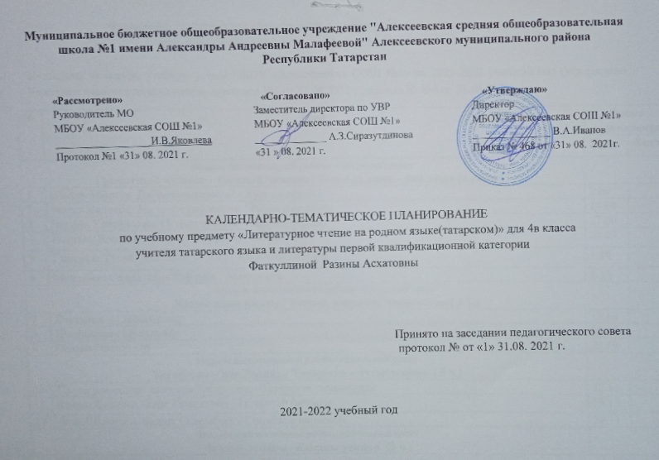

Календарно- тематическое планирование с учетом рабочей программы воспитания
с указанием количества часов, отводимых на изучение каждой темы,

составлена на основе учебного плана МБОУ «Алексеевская СОШ №1» на 2021-2022 учебный год (утверждено Решением педагогического совета, протокол №1 от 31.08.2021 г., приказ № 468 от 31.08.2021 г.);
№ | Тема | Время выполнения
№ | Тема | План | Факт
Модуль воспитательной работы «Школьный урок»
Грамотный человек – богатый человек / Белемле кеше – бай кеше (6 сәгать)
1 | Шайхи Маннур. Добро пожаловать! / Хуш килдегез! | 3.09
2 | Резеда Валиева. На уроке рисования / Рәсем дәресендә | 10.09
3 | Васима Хайруллина. Остров детства / Балачак утравы | 17.09
4 | Йолдыз. Веселая перемена / Күңелле тәнәфес | 24.09
5 | Габдулла Тукай. Забавный ученик / Кызыклы Шәкерт | 1.10
6 | Мухаммет Садри. Моя бабушка / Минем әби | 8.10
Модуль воспитательной работы «Школьный урок»
Халык авыз иҗаты / Устное народное творчество ( 3 ч.)
7 | Считалки / Санамышлар | 15.10
8 | Пословицы / Мәкальләр | 22.10
9 | Сказки / Әкиятләр | 29.10
Модуль воспитательной работы «Школьный урок»
Татарстан – моя Родина / Татарстан – туган җирем ( 3 ч.)
10 | Государственные символы Татарстана / Татарстан символлары | 12.11
11 | Фанис Яруллин. Флаг Татарстана / Татарстан байрагы | 19.11
12 | Лена Шакирзян. Башня Сююмбике / Сөембикә манарасы | 26.11
Модуль воспитательной работы «Школьный урок»
Зимние забавы / Кышкы уеннар (3 ч.)
13 | Госман Бакирдан. Зимние забавы / Кышкы уен | 3.12
14 | Гасим Лотфи. Синица и Аниса / Песнәк белән Әнисә | 10.12
15 | Раиса Ишмуратова. Новые санки / Яңа чана | 17.12
Модуль воспитательной работы «Школьный урок»
Мои друзья / Минем дусларым (5 ч. )
16 | Резеда Валиева. Дружба / Дуслык | 24.01
17 | Идрис Туктар. Яблоко / Алма | 14.01
18 | М.Галлямова. Настоящий друг / Чын иптәш | 21.01
19 | Резеда Валиева. Колокольчик / Кыңгырау чәчәк | 28.01
20 | Бари Рахмат “Әби белән бабушка”. | 4.02
Модуль воспитательной работы «Школьный урок»
Доброта – свет / Яхшылыкта – яктылык (4 ч.)
21 | Сарвар Адхамова. Друзья / Дуслар | 11.02
22 | Ахсан Баян. Белки около собак / Эт янында тиеннәр | 18.02
23 | Даржия Аппакова. Скрипучие башмаки / Шыгырдавыклы башмаклар | 25.02
24 | Г.Мухамметшин. “Белый котёнок» / “Ак песи” хикәясе. | 4.03
Модуль воспитательной работы «Школьный урок»
Весна / Яз (6 ч. )
25 | Сажида Сулейманова. Мамин праздник / Әниләр бәйрәме | 11.03
26 | Резеда Валиева. В день рождения / Туган көндә. / | 18.03
27 | Гумар Баширов. В природе весна / Табигатьтә яз | 25.03
28 | Бари Рахмат. Телеграмма от скворца / Сыерчыктан телеграмма. / | 8.04
29 | Роза Хафизова. Навруз идет / Нәүрүз килә | 15.04
30 | Васима Хайруллина. Неизвестный солдат / Билгесез солдат | 22.04
Модуль воспитательной работы «Школьный урок»
Лето / Җәй (5 ч. )
31 | Амина Бикчантаева. Земляника / Каен җиләге | 29.04
32 | Хакимзян Халиков. Витаминный суп / Витаминлы аш Контрольный тест. | 6.05
33 | Роберт Миннуллин. У нас сегодня Сабантуй / Сабантуй бүген бездә | 13.05
34  35 | Защита исследовательской работы  Повторение раздела “Лето”. / “Җәй” бүлеген кабатлау. | 20.05  27.05

Для заметок

